E4 – Carica specifica dell’elettrone (e/m)

Introduzione
Nel 1897 il fisico britannico Joseph John Thomson (1856 – 1940) con un celebre esperimento dimostrò che gli atomi non erano entità elementari, ma erano invece composti di particelle cariche positivamente e negativamente; in particolare, col suo esperimento, riuscì a misurare il rapporto tra la carica e la massa dell'elettrone. []
Oggi per la misura viene utilizzato il cosiddetto tubo a fascio filiforme (vedi figura 1). Il tubo è costituito da un’ampolla di vetro di forma sferica contenente idrogeno a bassa pressione (1,33 Pa = 1,31·10⁻⁵ atm). Un filamento posto all’interno del tubo viene portato all’incandescenza ed emette elettroni per effetto termoionico; gli elettroni vengono accelerati da una differenza di potenziale (max 300 V) tra il filamento e un anodo posto immediatamente sopra di esso. L’anodo, a forma di cono, presenta sulla punta un piccolo foro che permette agli elettroni di uscire formando un fascetto collimato. L’energia degli elettroni è sufficiente per eccitare per urto gli atomi di idrogeno presenti nell’ampolla; gli atomi decadono poi rapidamente allo stato fondamentale emettendo fotoni di lunghezza d’onda pari a 4500 Å, rendendo così visibile il percorso degli elettroni all’interno del tubo. L’ampolla è collocata al centro di una coppia di bobine di Helmholtz (ovvero tali che il loro raggio è uguale alla loro distanza) che, alimentate da una corrente I, producono nella zona del tubo un campo di induzione magnetica B altamente uniforme di intensità:
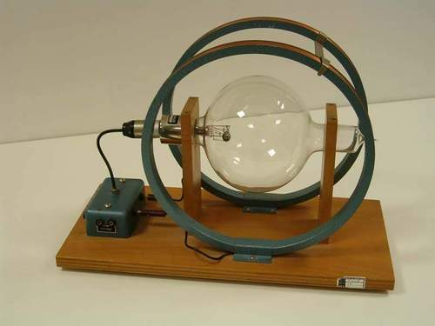
Figura 1 – Tubo a fascio filiforme per la misura del rapporto e/m.
dove n è il numero delle spire (= 130), R è il raggio della bobina (= 0,15 m), μ0 la permeabilità magnetica nel vuoto (= 4π·10⁻⁷ N/A² )
Un elettrone di carica e che si muove con velocità v perpendicolare ad un campo magnetico è soggetto alla forza di Lorentz il cui modulo è dato da e la cui direzione è perpendicolare alla velocità e al campo magnetico; si tratta di una forza centripeta che obbliga gli elettroni a percorrere un’orbita circolare il cui raggio r si ricava dalla relazione
(1)
dove m è la massa dell’elettrone.
Gli elettroni prodotti dal filamento hanno una velocità trascurabile, ma vengono accelerati dal campo elettrico di potenziale V, acquistando una energia cinetica
(2)
Ricavando v dalla (2) e sostituendo nella (1), si ha:

.
In questa equazione r, V e B possono essere misurati. Semplificandola opportunamente si ricava:
(3)

Nella tabella alcuni valori ottenuti nei test effettuati in laboratorio con la stessa strumentazione.

I  (A) | V  (V) | r  (cm) | B  (T) | e/m (A·s/kg) | E%
0,98 | 137,6 | 5,2 | 7,64·10⁻⁴ | 1,75·10¹¹ | 5,9
0,99 | 147 | 5,2 | 7,71·10⁻⁴ | 1,83·10¹¹ | 5,9
1,06 | 162 | 5,2 | 8,26·10⁻⁴ | 1,76·10¹¹ | 5,7
1,11 | 180 | 5,2 | 8,65·10⁻⁴ | 1,78·10¹¹ | 5,6
1,14 | 191,5 | 5,2 | 8,88·10⁻⁴ | 1,79·10¹¹ | 5,6
1,20 | 205 | 5,2 | 9,35·10⁻⁴ | 1,73·10¹¹ | 5,5

I valori oggi accettati sono:

e = 1,602 176 487 ·10⁻¹⁹ C (con un’incertezza di 0,000 000 040 ·10⁻¹⁹ C),
m = 9,109 381 15 ·10⁻³¹ kg (con un’incertezza di 0,000 000 15 ·10⁻³¹ kg)

da cui segue:

e/m = 1,758 820 34 ⋅1011 A·s/kg (con un’incertezza di 0,000 000 13 ·10¹¹ A·s/kg).

Obiettivo
L’obiettivo dell’esperimento è la misura della carica specifica dell’elettrone, ossia il rapporto tra la carica e la massa (e/m).

Materiali a disposizione e montaggio dell’apparato sperimentale
Tubo a fascio filiforme
Generatore di tensione per accelerare gli elettroni
Generatore di corrente per alimentare le bobine di Helmoltz
Amperometro
Righello graduato
Cavetti di collegamento
Lampadina

Data la delicatezza dell’apparecchio, verrà montato in precedenza.

Esecuzione dell’esperimento
L’esperimento va fatto al buio o, quanto meno in modo da vedere bene il fascio filiforme di elettroni.
- Posizionare l’aletta di destra in modo che sia allineata con il cannoncino elettronico.
- Fissare l’aletta di sinistra in modo che la distanza tra le due sia di circa 10 cm.
- Spegnere la luce
- Accendere i generatori
- Aumentare il potenziale acceleratore fino a quando non compare il fascio di elettroni.
- Aumentare il valore della corrente fin a quando il fascetto non viene deviato tanto da chiudersi su se stesso formando una circonferenza. ATTENZIONE: con la corrente non superare 1,3 A.

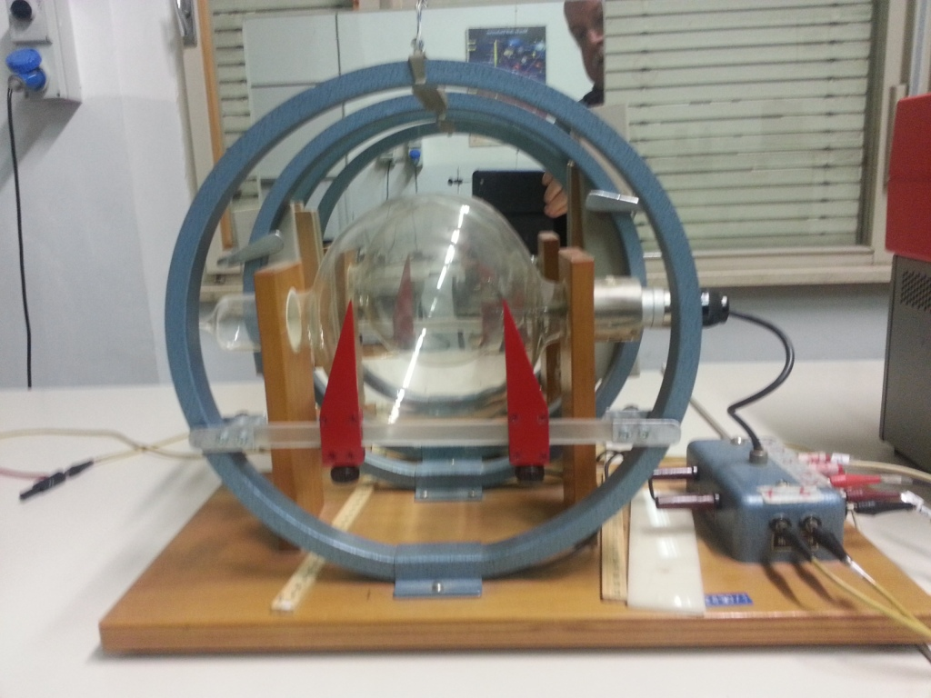
ALETTE MOBILI
BOBINE ALLA HELMOLTZ
TUBO A FASCIO FILIFORME
Figura 2 – Tubo a fascio filiforme e dispositivi per la misura

- Regolare il potenziale e la corrente in modo che il fascetto formi una circonferenza il cui lembo di sinistra sia allineato con l’aletta di sinistra.
- Stimare l’incertezza nella misura del raggio anche in funzione dello spessore del fascetto.
- Leggere tensione e corrente stimando l’errore nelle misure.
- Raccogliere i dati in una tabella Excel in cui compaiano i parametri qui sotto riportati

r [cm] | Δr [cm] | V [V] | ΔV [V] | I [A] | ΔI [A]

- Modificare per una decina di volte la tensione e la corrente in modo che il lembo di sinistra del fascetto sia allineato con l’aletta di sinistra e leggere ogni volta tensione e corrente (si può provare a modificare leggermente anche il raggio).

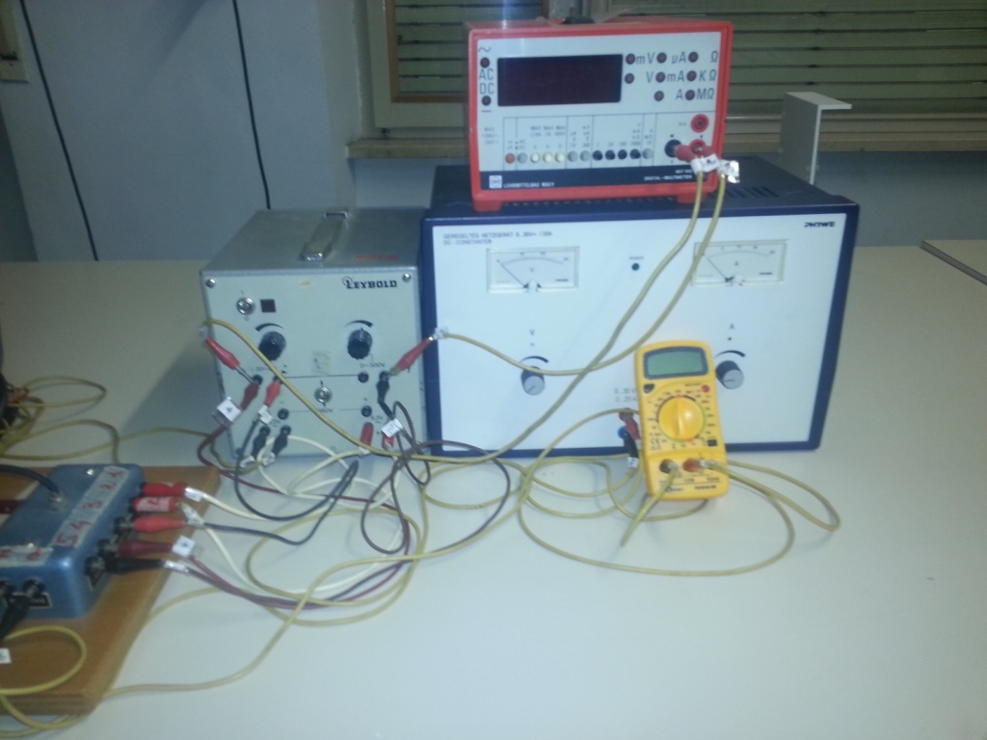
AMPEROMETRO
GENERATORE DI CORRENTE PER LE BOBINE
POTENZIOMETRO
VOLTMETRO
GENERATORE DI TENSIONE
POTENZIONETRO
Figura 3 – Strumenti connessi al tubo a fascio filiforme

Analisi dati
Se nell’equazione (3) si pone , e e si esplicita rispetto ad y si ottiene l’equazione di una retta. Nel fogli o Excel si inseriscano quindi prima due colonne per calcolare il campo magnetico e il corrispondente errore[], quindi le colonne e i corrispondenti errori[], si effettui una rappresentazione grafica dei valori ottenuti e tramite la funzione Excel REGR.LIN[] si determini il coefficiente angolare della retta (k) con il corrispondente errore.
Appendice
Il campo magnetico delle bobine di Helmholtz
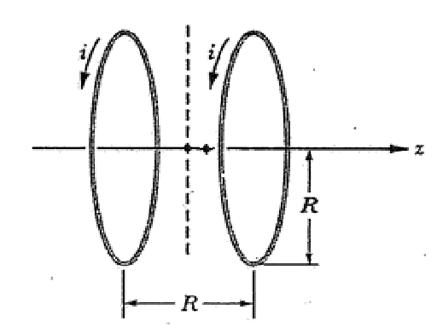
Figura 5 – Bobine di Helmholtz
P
Q

Un generico punto Q interno posto a distanza z dal punto centrale P (scelto come origine del sistema di riferimento) si trova a distanza da una bobina e a distanza dall’altra (vedi figura 4).
Il campo magnetico nel punto Q è la somma dei campi generati dalla due bobine: e e vale:
Il campo magnetico raggiunge il valore massimo al centro (z = 0) e rimane pressoché uniforme tra le due bobine lungo la direzione assiale , come si vede dal grafico di figura 5
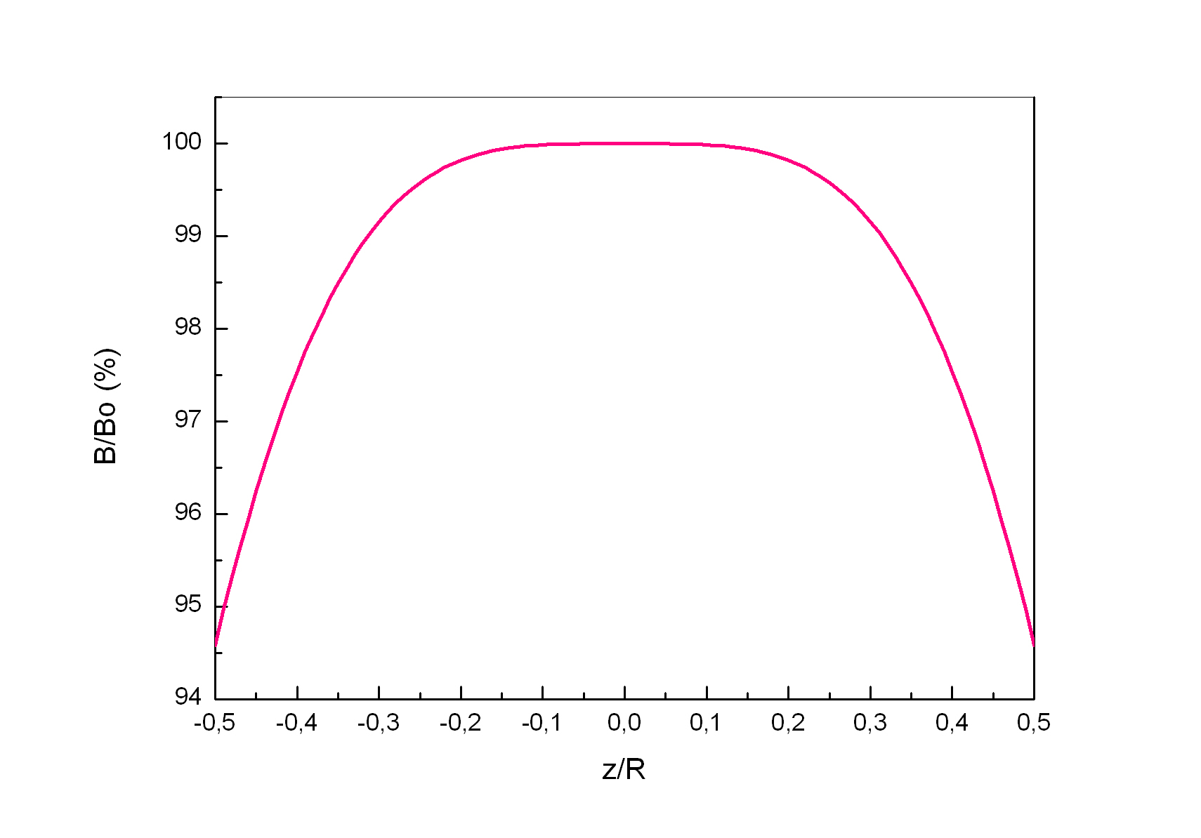
Figura 5 – Andamento del campo magnetico lungo la direzione assiale tra le bobine di Helmohltz.

[?] Influenzato dagli studi di Maxwell e dalla scoperta dei raggi X arrivò alla scoperta degli elettroni. In precedenza George Johnstone Stoney presuppose l'elettrone come l'unità di carica in elettrochimica, ma Thomson comprese subito che in realtà esso era una particella subatomica, la prima ad essere scoperta. La sua scoperta gli portò una certa notorietà e gli consentì di vincere il Nobel in fisica nel 1906: per ironia della sorte il figlio George Paget Thomson ricevette alcuni anni più tardi (1937) lo stesso premio ma per aver dimostrato che l'elettrone è, di fatto, un'onda. Alla sua morte fu sepolto nell'Abbazia di Westminster, accanto ad Isaac Newton.
[?]Si ricordi che per la propagazione degli errori .
[?]
[?] Per la rappresentazione dei dati con Excel e la sintassi della funzione REGR.LIN vedi la dispensa MATERIALI DIDATTICI a pagina 53, scaricabile dal sito web www.angeloangeletti.it, MATERIALI PAS 2014.

